**ZABITA MEMURU ALIMI**

**BAŞVURU FORMU**

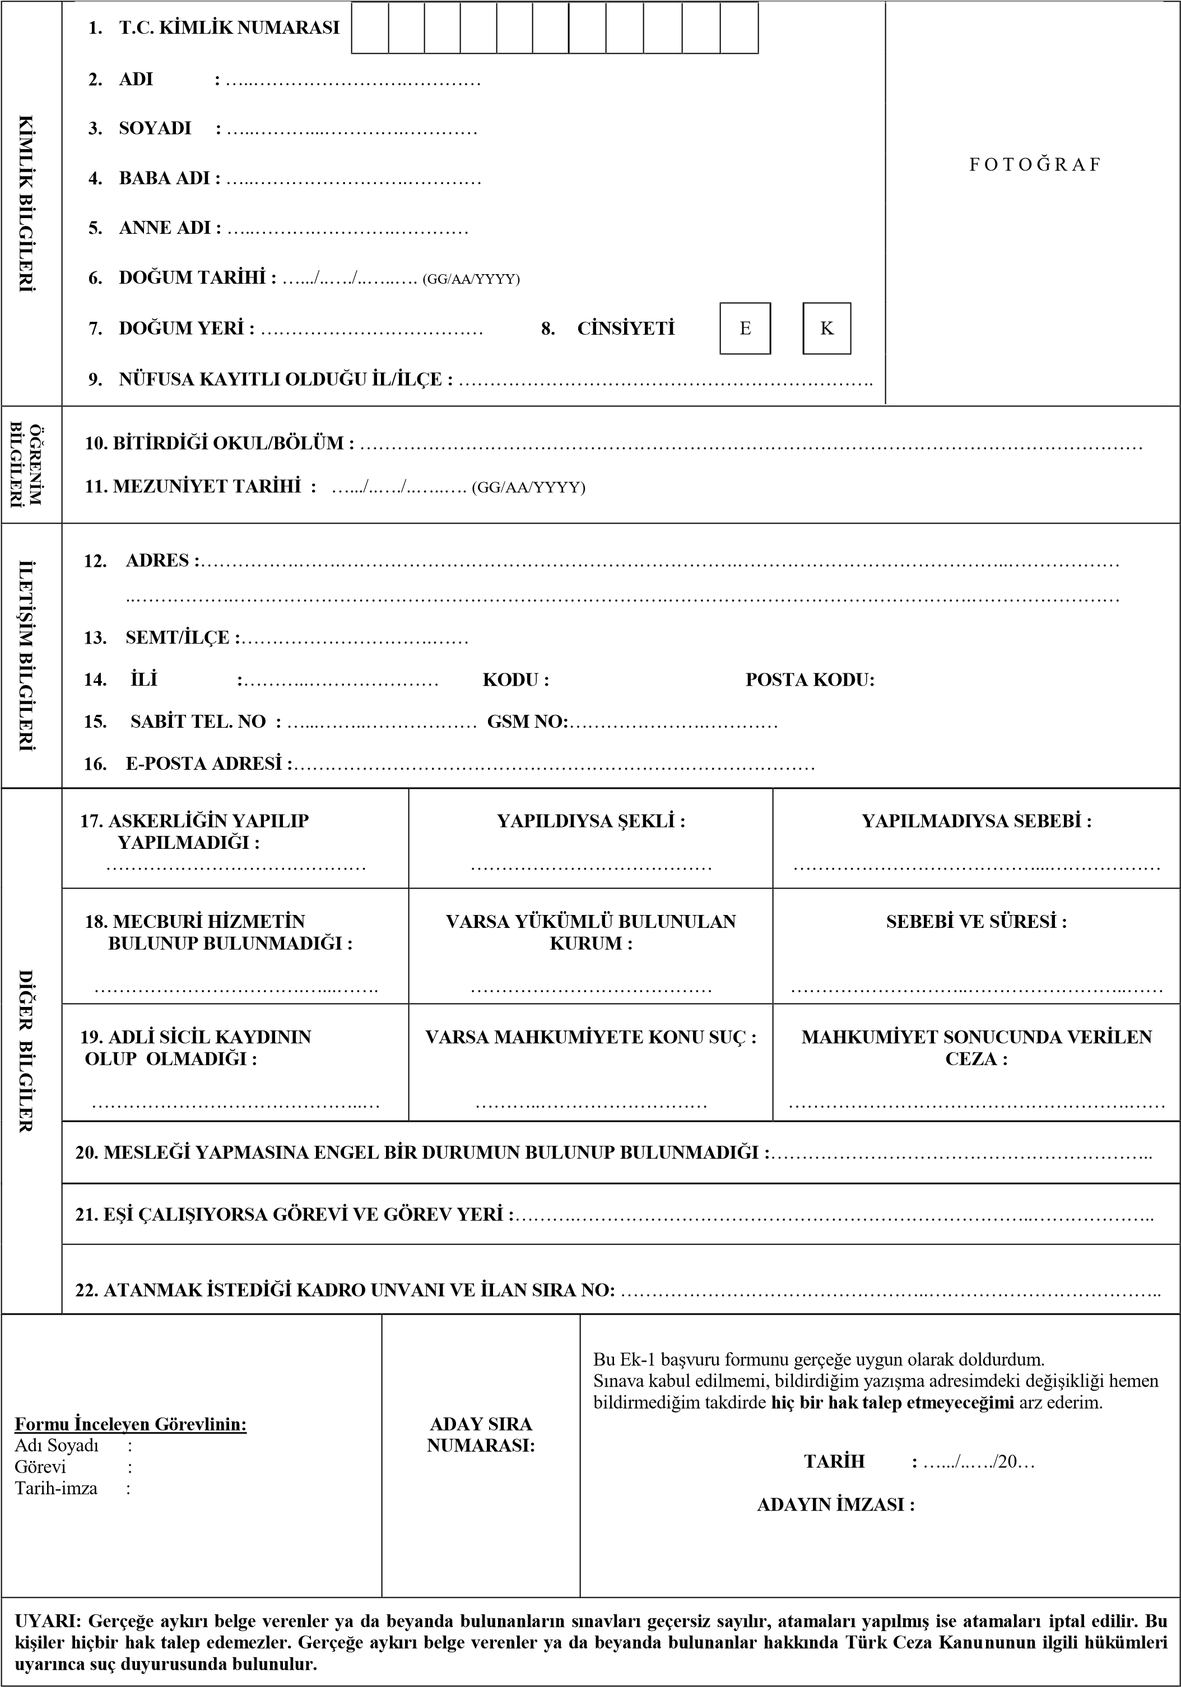

**ASKERLİK DURUMU BEYAN FORMU**

|  |  |
| --- | --- |
| T.C. Kimlik Numarası | : ………………………….. |
| Adı Soyadı | :…………………………… |
| Doğum Tarihi | : …../…../…. |
| Doğum Yeri (İlçe / İl) | : …………………/…………………. |
| **Askerlik Durumu**    ( ) Askerliğimi yaptım. | **:** |
| Askere sevk tarihi | : …../…../20… |
| Terhis tarihi    ( ) Askerlikten muafım. | : …../…../20… |
| Nedeni | : ……………………………………………… |

....../……/20… tarihi itibariyle şahsımın askerlik durumu ile ilgili olarak yukarıda belirtmiş olduğum bilgilerin doğru olduğunu beyan ederim.

İşbu askerlik beyan formunda belirtmiş olduğum bilgilerin doğruluğu ile ilgili doğabilecek her türlü zarar, hukuki ve cezai sorumluluğun tarafıma ait olduğunu gayri kabili rücu kabul / beyan ederim.

Tarih: Adı Soyadı İmza:

**SAĞLIK DURUMU BEYAN FORMU**

**Adı Soyadı :**

**T.C. Kimlik Numarası :**

**Doğum Tarihi :**

**Doğum Yeri :**

Sağlık durumumun her türlü iklim ve yolculuk koşullarına elverişli olduğunu ve Didim Belediyesinde Zabıta Memuru görevini sürekli yapmama engel olabilecek hastalık veya sakatlığımın bulunmadığını beyan ederim. …../.…/202….

**Adı Soyadı**

**İmza**